3. Цевка и инструкции за тоа како се пушта

Инструкции за цевката, поставена во shell скрипта:

* Чекор 1: Средуваме околина за работа, доколку сме на Windows, го отварам “shell.w32-ix86” фајлот прикачен во фолдерот “4. data - сите користени податоци и датотеки”, ја одбирам околината “bash”, која служи за тестирање на “script.sh”. Доколку користиме UNIX Оперативен систем, овој чекор не ни е потребен, бидејќи овие се unix команди и затоа ние мораме да поставиме тестирачка околина на Windows. Постојат повеќе различни начини за тестирање, јас го одбрав овој начин.

Слика 1:

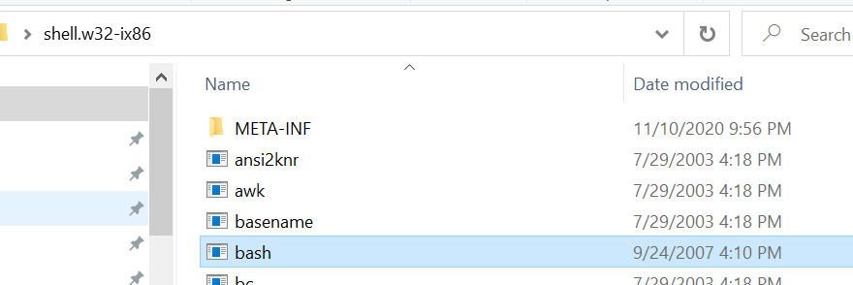

* Чекор 2: Потоа, многу е битно се да ни е во еден фолдер, пример се да се наоѓа на Desktop. Така што командата “pwd” може да ни овозможи да провериме каде се наоѓаме и потоа со командата “cd ..” пример да се вратиме на едно ниво назад. Значи треба да ја наместиме патеката и сите фајлови да ги ставиме во еден фолдер и таа патека на тој фолдер да ни ја дава при пишување на оваа “pwd” команда. Потоа, пишувам команда “bash script.sh” за run-ување т.е. пуштање на скриптата.

Слика 2:

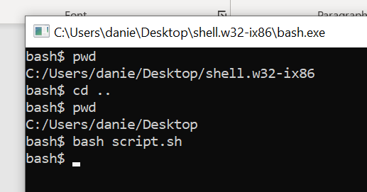

* Чекор 3: Скриптата генерира нов csv фајл со филтрирани податоци т.е. ги вади eкспрозитурите и банкоматите што се само во градот Скопје. Може да приметиме на слика 4 дека ги вади вкупно 7 банкомати и експозитури коишто се во град Скопје.

Слика 3:

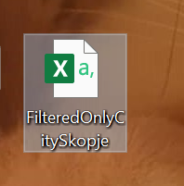

Слика 4:

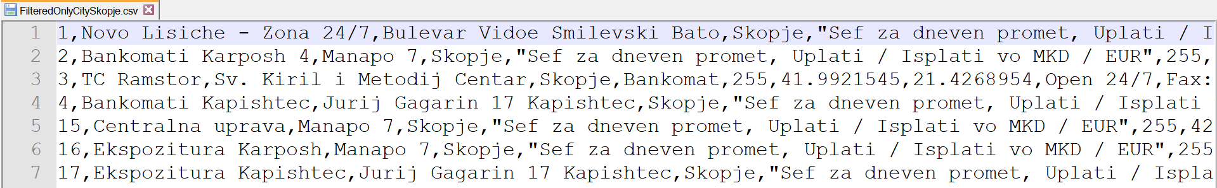

* Чекор 4: Го копирав и овде кодот од скриптата “script.sh”, првиот ред од кодот е библиотека, всушност секоја скрипта започнува така. Вториот ред од кодот го прави тоа читање на некој фајл и филтрирање. Како цевка е фајлот “PodatociCsv.csv” во кој се чуваат сите податоци за експозитурите и банкитe, и потоа тие се исфилтрирани според колона 4, тоа ни е повикано во командата “$4”, и воедно во таа колона треба да вади податоци што го имаат зборот “Skopje”. Значи на овој начин филтрираме според Скопје и ги влечеме тие податоци и ги ставаме во нов генериран фајл, наречен “FilteredOnlyCitySkopje.csv”. Командата “awk” претставува дизајниран програмски јазик за обработка на податоци засновани на текст, или датотеки, или со користење на цевки за shell скрипти. Додека командата “-F” означува дека станува збор за некој фајл (file). Командата “print” e za принтање, операторот “==” е за споредба, додека операторот “>” покажува од кој фајл да земе во кој фајл да стави податоци.

Код во script.sh :

#!/bin/bash

awk -F"," '$4=="Skopje" {print}' PodatociCsv.csv > FilteredOnlyCitySkopje.csv

Слика 5:



Слика 6:

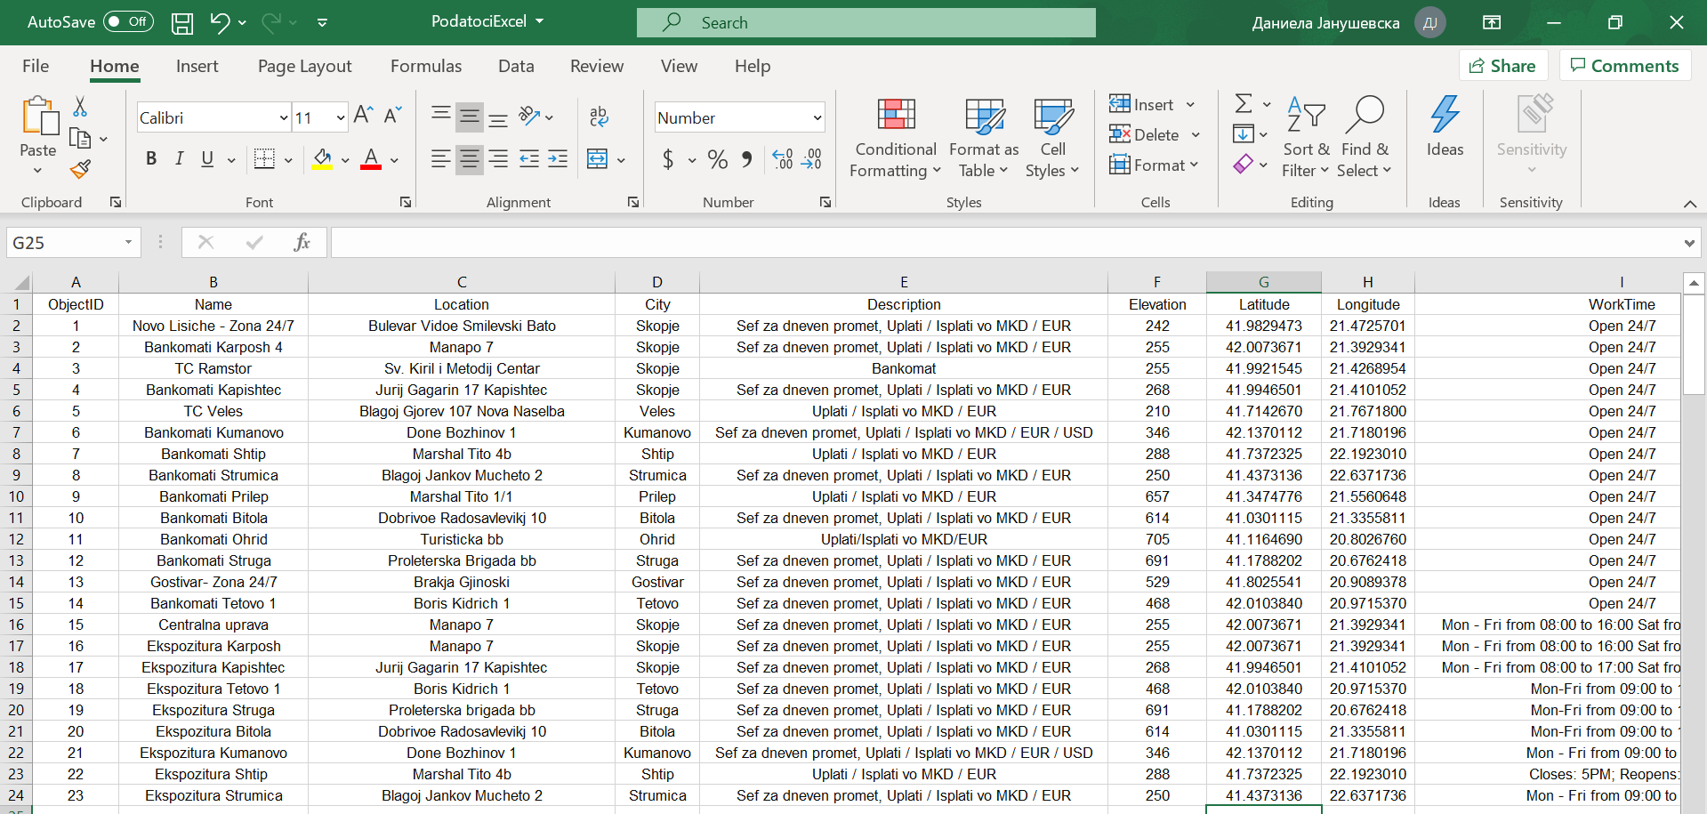

* Чекор 5: Можете да ги погледнете сликите и да видите дека од 23 вкупно банкомати и експозитури, само 7 се во град Скопје и тие ќе ги земе (филтрира) и ги става во новиот генериран фајл со само тие податоци. Тоа е резултатот од “script.sh” , оваа shell скрипта.

Доколку користам osmconvert I osmfilter:

* Чекор 1: Симнувам osmcovert.exe и osmfilter.exe, а потоа и мапата од тука:

<https://download.geofabrik.de/europe/macedonia.html?fbclid=IwAR34ZcN-M0WVGhvK0a7uxydEELHgS6_InD85amtTny1fsgBaTGVrtZKYG4Q>

* Чекор 2: Ги поставувам сите во еден фолдер, пример на Desktop се кај мене. Потоа во cmd пишувам команда за да ми го конвертира фајлот .pbf во фајл .osm:

osmconvert macedonia-latest.osm.pbf >mk.osm

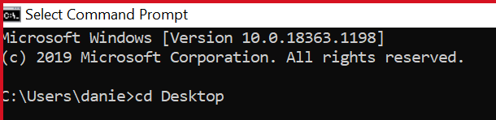



* Чекор 3: Со оваа команда можеме да видиме што може да користиме...

osmfilter mk.osm --out-count

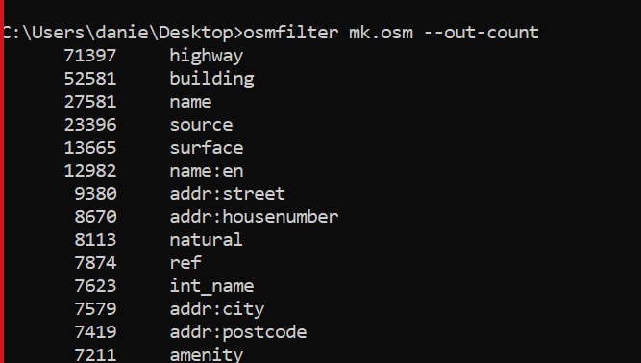

* Чекор 4:

<https://wiki.openstreetmap.org/wiki/Map_Features?fbclid=IwAR0zZZK4YVPQWPLtcuoCHz-Yf3EQFWNhPZ_WwSWWyuCzzPdhFzvehgZXEu4>

Овој линк го користам за помош.

Дополнително и овие линкови:

<https://wiki.openstreetmap.org/wiki/Osmfilter>

<https://wiki.openstreetmap.org/wiki/Osmconvert>

* Чекор 5: Во cmd со овој код ги вадиме сите банки од Република Северна Македонија.

Код:

osmfilter mk.osm --keep="amenity=bank" | osmconvert.exe - --all-to-nodes --csv="@id @lon @lat name" --csv-headline --csv-separator="," -o="mkbanks.csv"



Евентуално, може слично и за банкомати:

Код:

osmfilter mk.osm --keep="amenity=atm" | osmconvert.exe - --all-to-nodes --csv="@id @lon @lat name" --csv-headline --csv-separator="," -o="mkatms.csv"